
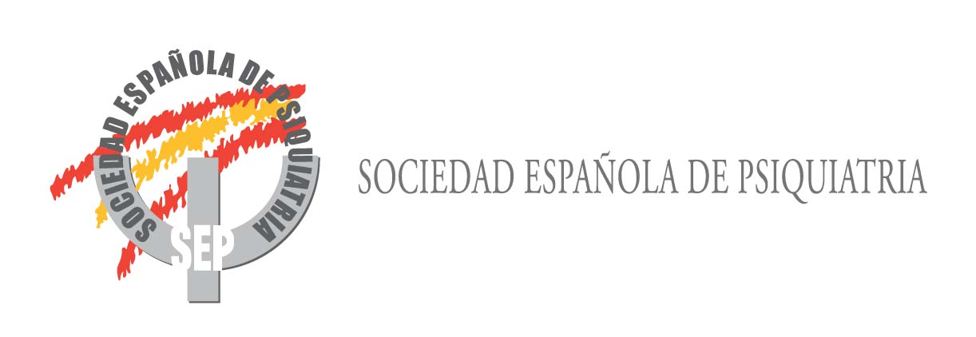

Madrid, 30 de Julio de 2013

Una iniciativa de FEAFES, Lilly y SEP

Abierta la convocatoria de los Premios “Toda una vida para mejorar” para prensa y entidades

- El premio consta de dos categorías, Medios de Comunicación y Entidades vinculadas a la salud mental. Cada uno de los galardones está dotado con 9.000 euros.

- Esta iniciativa pretende promover el desarrollo de actividades encaminadas a favorecer la lucha contra el estigma asociado a la enfermedad mental.

(Madrid, 30 de julio de 2013)-. La Confederación Española de Agrupaciones de Familiares y Personas con Enfermedad Mental (FEAFES), junto con la Sociedad Española de Psiquiatría (SEP) y Lilly, convocan la VII Edición de los Premios “Toda una vida para mejorar”.

Con estos premios se pretende fomentar la información precisa y rigurosa alrededor de los trastornos mentales y distinguir aquellos proyectos de asociaciones de pacientes, instituciones o entidades españolas que trabajan por la integración social de personas con enfermedad mental.

El galardón cuenta con dos categorías, una para organizaciones del ámbito de la salud mental, y otra para medios de comunicación. Para cada una de ellas se ha establecido un premio único de 9.000 euros.

Podrán optar a la primera de estas categorías, las asociaciones, instituciones o entidades que a lo largo del año 2012 y primer trimestre de 2013 hayan puesto en marcha proyectos innovadores para lograr una mayor inclusión en la sociedad de las personas con algún trastorno mental grave.

Respecto a la categoría Medios de Comunicación, podrán presentarse los autores de trabajos periodísticos relacionados con la salud mental difundidos en España en cualquier medio de comunicación desde el 16 de noviembre de 2012 hasta el 01 de noviembre de 2013.

La fecha límite de presentación de candidaturas es el 6 de noviembre de 2013. El fallo del jurado se comunicará en diciembre de 2013 y la entrega del premio al ganador será en el primer trimestre de 2014.

Como en ediciones anteriores, el jurado de estos premios estará formado por un representante de la Asociación Nacional de Informadores de la Salud (ANIS), un representante de la Sociedad Española de Psiquiatría (SEP) y un representante de FEAFES, que no tendrá voto en la categoría de asociaciones.

El presidente de la Confederación FEAFES, José María Sánchez Monge ha destacado que los premios ‘Toda una vida para mejorar’ “pretenden promover el desarrollo de actividades encaminadas a favorecer la lucha contra el estigma asociado al trastorno mental y la inclusión social de este colectivo”.

Los interesados en presentar su candidatura deberán hacerlo por correo ordinario o a través de la dirección de correo electrónico premios@feafes.com. Las bases de los premios pueden ser consultadas en la página web de FEAFES www.feafes.org.

FEAFES

La Confederación Española de Agrupaciones de Familiares y Personas con Enfermedad Mental (FEAFES) es una entidad sin ánimo de lucro y de interés social que surgió en 1983. Integra a 19 federaciones y asociaciones uniprovinciales, reuniendo a 288 entidades y cuenta con más de 45.000 socios y socias en todo el territorio nacional. Para más información dirigirse a www.feafes.org.

SEP

Sociedad fundada en 1958 con el fin de promover el estudio y desarrollo de la Psiquiatría-con las áreas que le son afines-, su progreso científico y técnico, asistencial, docente e investigador; fomentar la información y formación psiquiátrica. Asimismo, representa a los psiquiatras españoles ante las instituciones públicas y entidades privadas.

Lilly

Eli Lilly and Company, una compañía líder en innovación, está desarrollando un conjunto de medicamentos líderes en su especialidad, aplicando las novedades tecnológicas más actuales en sus laboratorios de todo el mundo y colaborando con diferentes organizaciones científicas de reconocido prestigio. Con su central en Indianápolis, Indiana (Estados Unidos), Lilly proporciona respuestas —a través de fármacos e innovación— a algunas de las necesidades médicas más urgentes del mundo actual. Para más información visite www.lilly.es.
C

Contacto medios de comunicación. Posibilidad de ampliar información o concertar entrevistas:

Alberto Senante: 672 364 709 comunicacion@feafes.org

Alejandro Guillén: 664 46 66 38 sensibilizacion@feafes.org

Más información en…
La página web www.feafes.org y los perfiles en

